豆乳茶碗蒸し
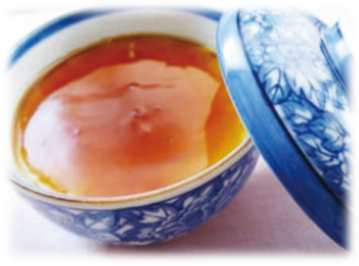 |  |  | １人分の栄養価
 |  |  | エネルギー | 95kcal | カルシウム | 28mg
 |  |  | たんぱく質 | 6.6ｇ | 食塩相当量 | 0.6ｇ
 |  |  | 脂質 | 4.2ｇ
 |  |  | 一口メモ
 |  |  | あんをかけるとより食べやすくなります。牛乳でもおいしく作れます。
材料（２人分） |  |  | 作り方
品名 | 量 | 下準備 | - 卵を溶きほぐし、豆乳と塩を加えてよく混ぜる。  - ①をこしながら器に流し入れて、弱火で１５分程度蒸す。  - 鍋にしょうゆ、砂糖、酒、片栗粉、だし汁を入れ、加熱してとろみをつけて、あんを作り、②にかける。
卵  無調整豆乳  塩  しょうゆ  砂糖  酒  片栗粉  だし汁 | １個  ２００ml  少々  小さじ１  小さじ１  小さじ１  小さじ１  ５０ml

